TÉCNICO EM INFORMÁTICA

PESQUISA SOBRE O NÉGOCIO DO CLINETE: SISTEMA DE UMA UNIVERCIDADE

Luiz Henrique O. De Souza

Eduardo Nascimento

Felipe Pantoja

Jhonata Cavalcante

Trabalho solicitado pelo Professor: Marcelo Henrique Lima Cabral da matéria de Desenvolvimento de Sistemas para WEB como nota complementar da matéria.

Sumário

SOBRE A UNIVERCIDADE 4

QUEM SOMOS 4

MISSÃO, VISÃO E VALORES 5

MISSÃO 5

VISÃO 5

VALORES 5

HISTÓRICO 6

FUNCIONOGRAMA 8

# SOBRE A UNIVERCIDADE

## QUEM SOMOS

Pioneira na condução de novas formas de pensar o desenvolvimento da Amazônia, a Fundação Centro de Análise, Pesquisa e Inovação Tecnológica foi instituída em 1982, a partir de iniciativa conjunta da Federação das Indústrias do Estado do Amazonas – FIEAM, Centro da Indústria do Estado do Amazonas – CIEAM e Grupo Executivo Interministerial de Componentes e Materiais – GEICOM, ligado ao Governo Federal.

A busca da inovação em todas as suas áreas de atuação é uma das características mais fortes da FUCAPI. Instituição privada, sem fins lucrativos, está voltada para o desenvolvimento de pesquisa e serviços tecnológicos e incremento à competitividade de empresas e organizações na região amazônica. A FUCAPI tem laboratórios acreditados pelo INMETRO com base na NBR 17025.

A FUCAPI desenvolve atividades nas dimensões Educacional e Tecnológica, atuando nas áreas de Tecnologias da Informação e Comunicação, Tecnologias Ambientais, Tecnologia Industrial Básica, Tecnologia de Produtos e Tecnologias de Gestão. Dessa forma, a FUCAPI vem se consolidando a cada ano como instituição de apoio à melhoria da competitividade das empresas e ao desenvolvimento sustentável da região.

## MISSÃO VISÃO E VALORES

### MISSÃO

Realizar, de forma sustentável, atividades educacionais, serviços técnicos especializados, pesquisa e inovações tecnológicas voltadas para o desenvolvimento da Amazônia.

### VISÃO

Ser a instituição de excelência na geração e difusão de conhecimento e promoção de inovações tecnológicas.

### VALORES

* A organização deve contribuir para o desenvolvimento das pessoas que nela trabalham;
* O ambiente de trabalho deve ser amistoso e criativo, alicerçado em relações éticas;
* O Conhecimento é um recurso precioso que deve ser protegido e utilizado na construção do bem comum;
* A organização deve demonstrar sua responsabilidade socioambiental, bem como estimular seus colaboradores a assim procederem;
* A busca pela inovação é um comportamento que merece ser continuamente exercitado;
* É responsabilidade de cada colaborador executar suas atividades com qualidade e agilidade;
* Realizar e oferecer serviços diferenciados com alto padrão de qualidade, de maneira sustentável e duradoura.

## HISTÓRICO

A FUCAPI foi instituída em 1982, a partir de iniciativa conjunta da Federação das Indústrias do Estado do Amazonas (FIEAM), Centro da Indústria do Estado do Amazonas (CIEAM) e Grupo Executivo Interministerial de Componentes e Materiais (GEICOM), ligado ao Governo Federal.

Desde sua criação, a FUCAPI tem se pautado pelo pioneirismo, destacando-se também em nível nacional.

• Foi destacada, na primeira Lei de Informática, como a principal instituição tecnológica da Região Norte, por sua atuação voltada para o apoio técnico às empresas instaladas em Manaus.

• Implantou um laboratório de testes em brinquedos que é o único instalado fora dos grandes centros. Credenciado pelo Instituto Nacional de Metrologia, Normalização e Qualidade Industrial (Inmetro), o laboratório recebe solicitações de vários Estados

• Criou a primeira escola técnica em informática do país, o Centro de Ensino Profissionalizante em Informática (CEPI), iniciando sua atuação na área da Educação.

• Implementou pioneiramente uma programação regular de cursos de especialização em nível de pós-graduação “lato sensu”. O primeiro curso a ser realizado foi de Eletrônica Digital, em parceria com a COPPE/Universidade Federal do Rio de Janeiro (UFRJ). Desde então, promoveu uma série de cursos, nas áreas de Engenharia de Produção, Automação Industrial, Qualidade e Produtividade, Desenvolvimento de Recursos Humanos e Marketing.

• Tornou-se a primeira instituição da Região a introduzir o Design Industrial como ferramenta de inovação e competitividade, com a criação do Núcleo de Design.

• Criou o centro de Informação Tecnológica, que oferece às empresas e inventores amazonenses serviços de busca e registro de marcas, patentes, desenho industrial e software.

• Implantou o Centro Educacional Fucapi (CEEF), pioneiro no país, oferecendo o primeiro curso de nível médio do País na inédita área de Tecnologias Industriais Básicas – TIB.

• Desenvolveu o primeiro projeto educacional em multimídia idealizado e realizado inteiramente na região, o CD-ROM “O Amazonas em sua Literatura”.

• Implantou o Centro de Ensino Superior Fucapi (CESF), hoje Faculdade Fucapi. Atualmente, a FUCAPI desenvolve pesquisa e presta serviços em suas áreas de atuação. O investimento na qualificação de seu corpo técnico vem sendo intensificado por meio de parcerias com as principais instituições de ensino do país, dentre as quais se destacam: COPPE/Universidade Federal do Rio de Janeiro (UFRJ), Universidade Federal da Paraíba (UFPB), Pontifícia Universidade Católica (PUC/RJ), Universidade Federal de Santa Catarina (UFSC), Universidade de Campinas (Unicamp) e Universidades do Japão e Universidade do Novo México.

• Criou o primeiro curso no Brasil de graduação em Administração com ênfase em Gestão da Inovação.

• Primeira faculdade do país a alcançar certificação da série ISO 9001.

• Criou o Centro Tecnológico Ambiental (CETAF-FUCAPI).

• Inaugurou o Centro de Tecnologia (marcenaria), através de acordo de Cooperação Internacional com a Embaixada Italiana.

• Ganhou o Prêmio FINEP de Inovação Tecnológica, na categoria Instituição de Pesquisa. Foi escolhida a melhor instituição de pesquisa da Região Norte do País nos anos de 2002, 2003 e 2008.

• Criou o Laboratório Wireless que desenvolve jogos para celulares.

• Implantou o Sistema de Gestão Ambiental – SGA.

• Criou o Núcleo de Estudos e Pesquisas em Inovação (NEPI), de caráter multidisciplinar, a partir de seu Instituto de Ensino Superior FUCAPI (CESF) e em parceria com o Programa de Engenharia e Trabalho da Universidade Federal Fluminense (UFF).

• Em parceria com o CIEAM, implantou o Laboratório de Alimentos DSUS/CDER, que desenvolveu ensaios para desidratação de frutas regionais.

• Certificação do Sistema de Gestão da Segurança da Informação, com a norma ISO 27001:2005, sendo a primeira instituição tecnológica da América Latina a conseguir tal certificação.

## FUNCIONOGRAMA

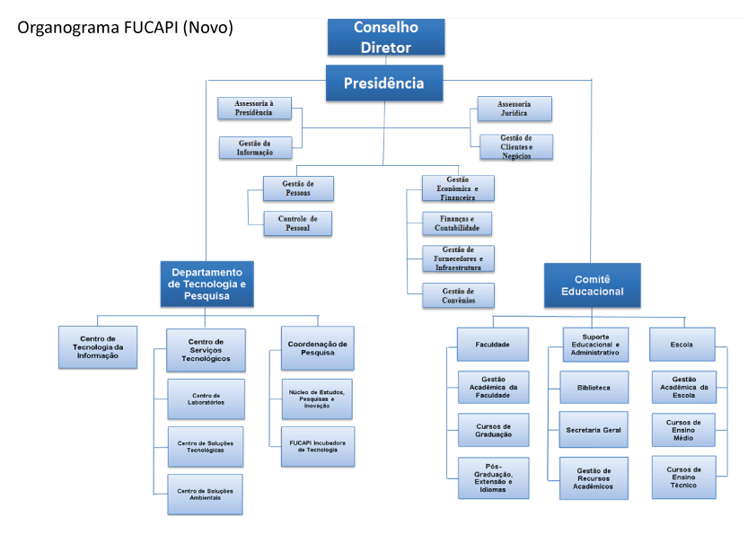

## NOSSOS SERVIÇOSMapa-Fucapi.png

Educação, Tecnologia, Meio Ambiente, Inovação. A história da FUCAPI é dedicada ao desenvolvimento tecnológico e empresarial nas regiões Norte e Nordeste, através da prestação de serviços técnicos especializados, contando com laboratórios de tecnologia de ponta, que vão desde testes de brinquedos à análise de eficiência energética e de metais pesados.

Na busca de soluções para o dia-a-dia de empresas e para a formação de inteligência local, dispõe de um Departamento Educacional conectado com a empregabilidade das empresas. Ser aluno FUCAPI é garantia de inserção no mercado de trabalho. E para fazer frente a uma demanda crescente de conhecimento focado em soluções para o desenvolvimento regional, a FUCAPI criou um Núcleo de Estudos e Pesquisas em Inovação. E também um Núcleo de Estudos e Pesquisas de Computação.

## BIBLIOGRAFIA

https://www.fucape.br